О парковках на газонах - наведем порядок вместе.
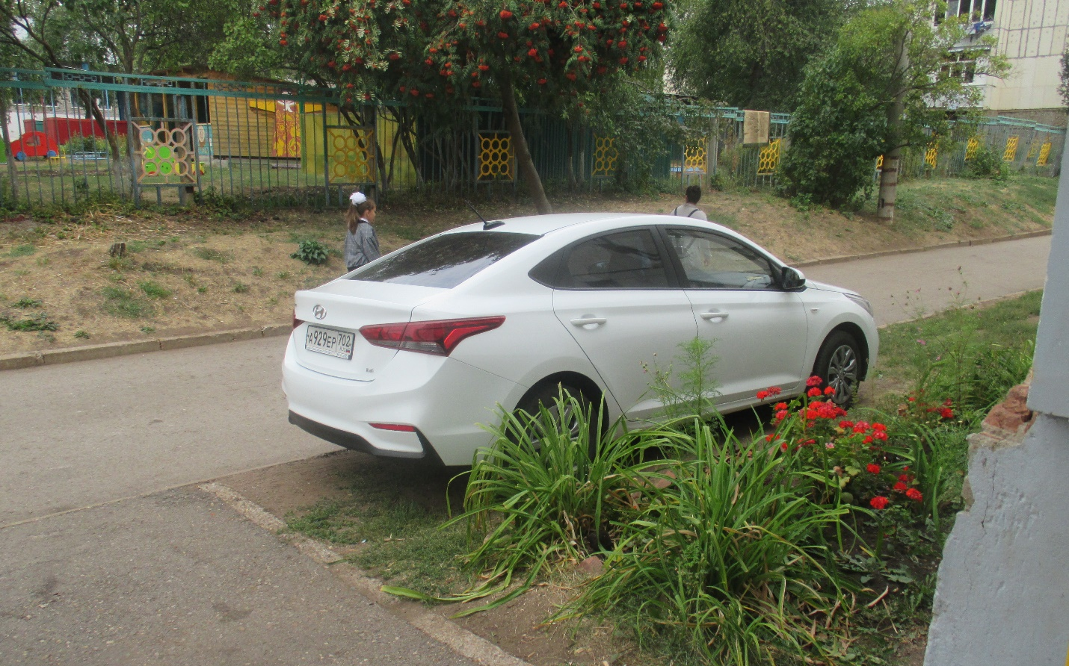

В связи с принятием Закона Республики Башкортостан от 09.04.201919 г. № 95-з «О внесении изменений в Кодекс Республики Башкортостан об административных правонарушениях», сообщаем, что статьей 6.21 КоАП РБ устанавливается административная ответственность за размещение транспортных средств (прицепов к ним), в том числе брошенных и (или) разукомплектованных, на расположенных в границах населенных пунктов газонах, цветниках, иных озелененных территориях, детских, спортивных площадках, а равно проезд по указанным территориям, если такое размещение не связано с осуществлением деятельности по созданию или эксплуатации соответствующих территорий или находящихся на них объектов, выполнением аварийных или иных неотложных работ на объектах жизнеобеспечения населения. Размер штрафов для граждан составит от 1 до 2 тысяч рублей, для должностных лиц – от 5 до 10 тысяч, для юридических лиц – от 20 до 30 тысяч. За повторное нарушение в течении года придется оплачивать штраф в двойном размере.
Для возбуждения дела об административном правонарушении в отношении автовладельца и привлечения его к административной ответственности (штрафу) при обнаружении автомобиля, припаркованного на газоне или ином неположенном месте (детская, спортивная, хозяйственная площадки, и т.д.) на территории муниципального района Уфимский район Республики Башкортостан, необходимо направить в Администрацию муниципального района Уфимский район Республики Башкортостан:
- письменное или электронное обращение (заявление) с обязательным приложением фотографий припаркованного с нарушением Правил транспортного средства с ясно различимым госномером и маркой, с указанием даты, времени и места незаконной парковки.
Фотофиксация должна запечатлеть расположение транспортного средства относительно ориентиров, позволяющих привязать место незаконной парковки к определённому адресу.
Обращения принимаются по адресу: РБ, г. Уфа, ул. Цюрупы, д. 6 или на сайте Администрации муниципального района Уфимский район Республики Башкортостан - https://ufim.bashkortostan.ru/.
Рекомендуемая форма обращения размещена на сайте Администрации в разделе «Деятельность» - «Административная комиссия».

